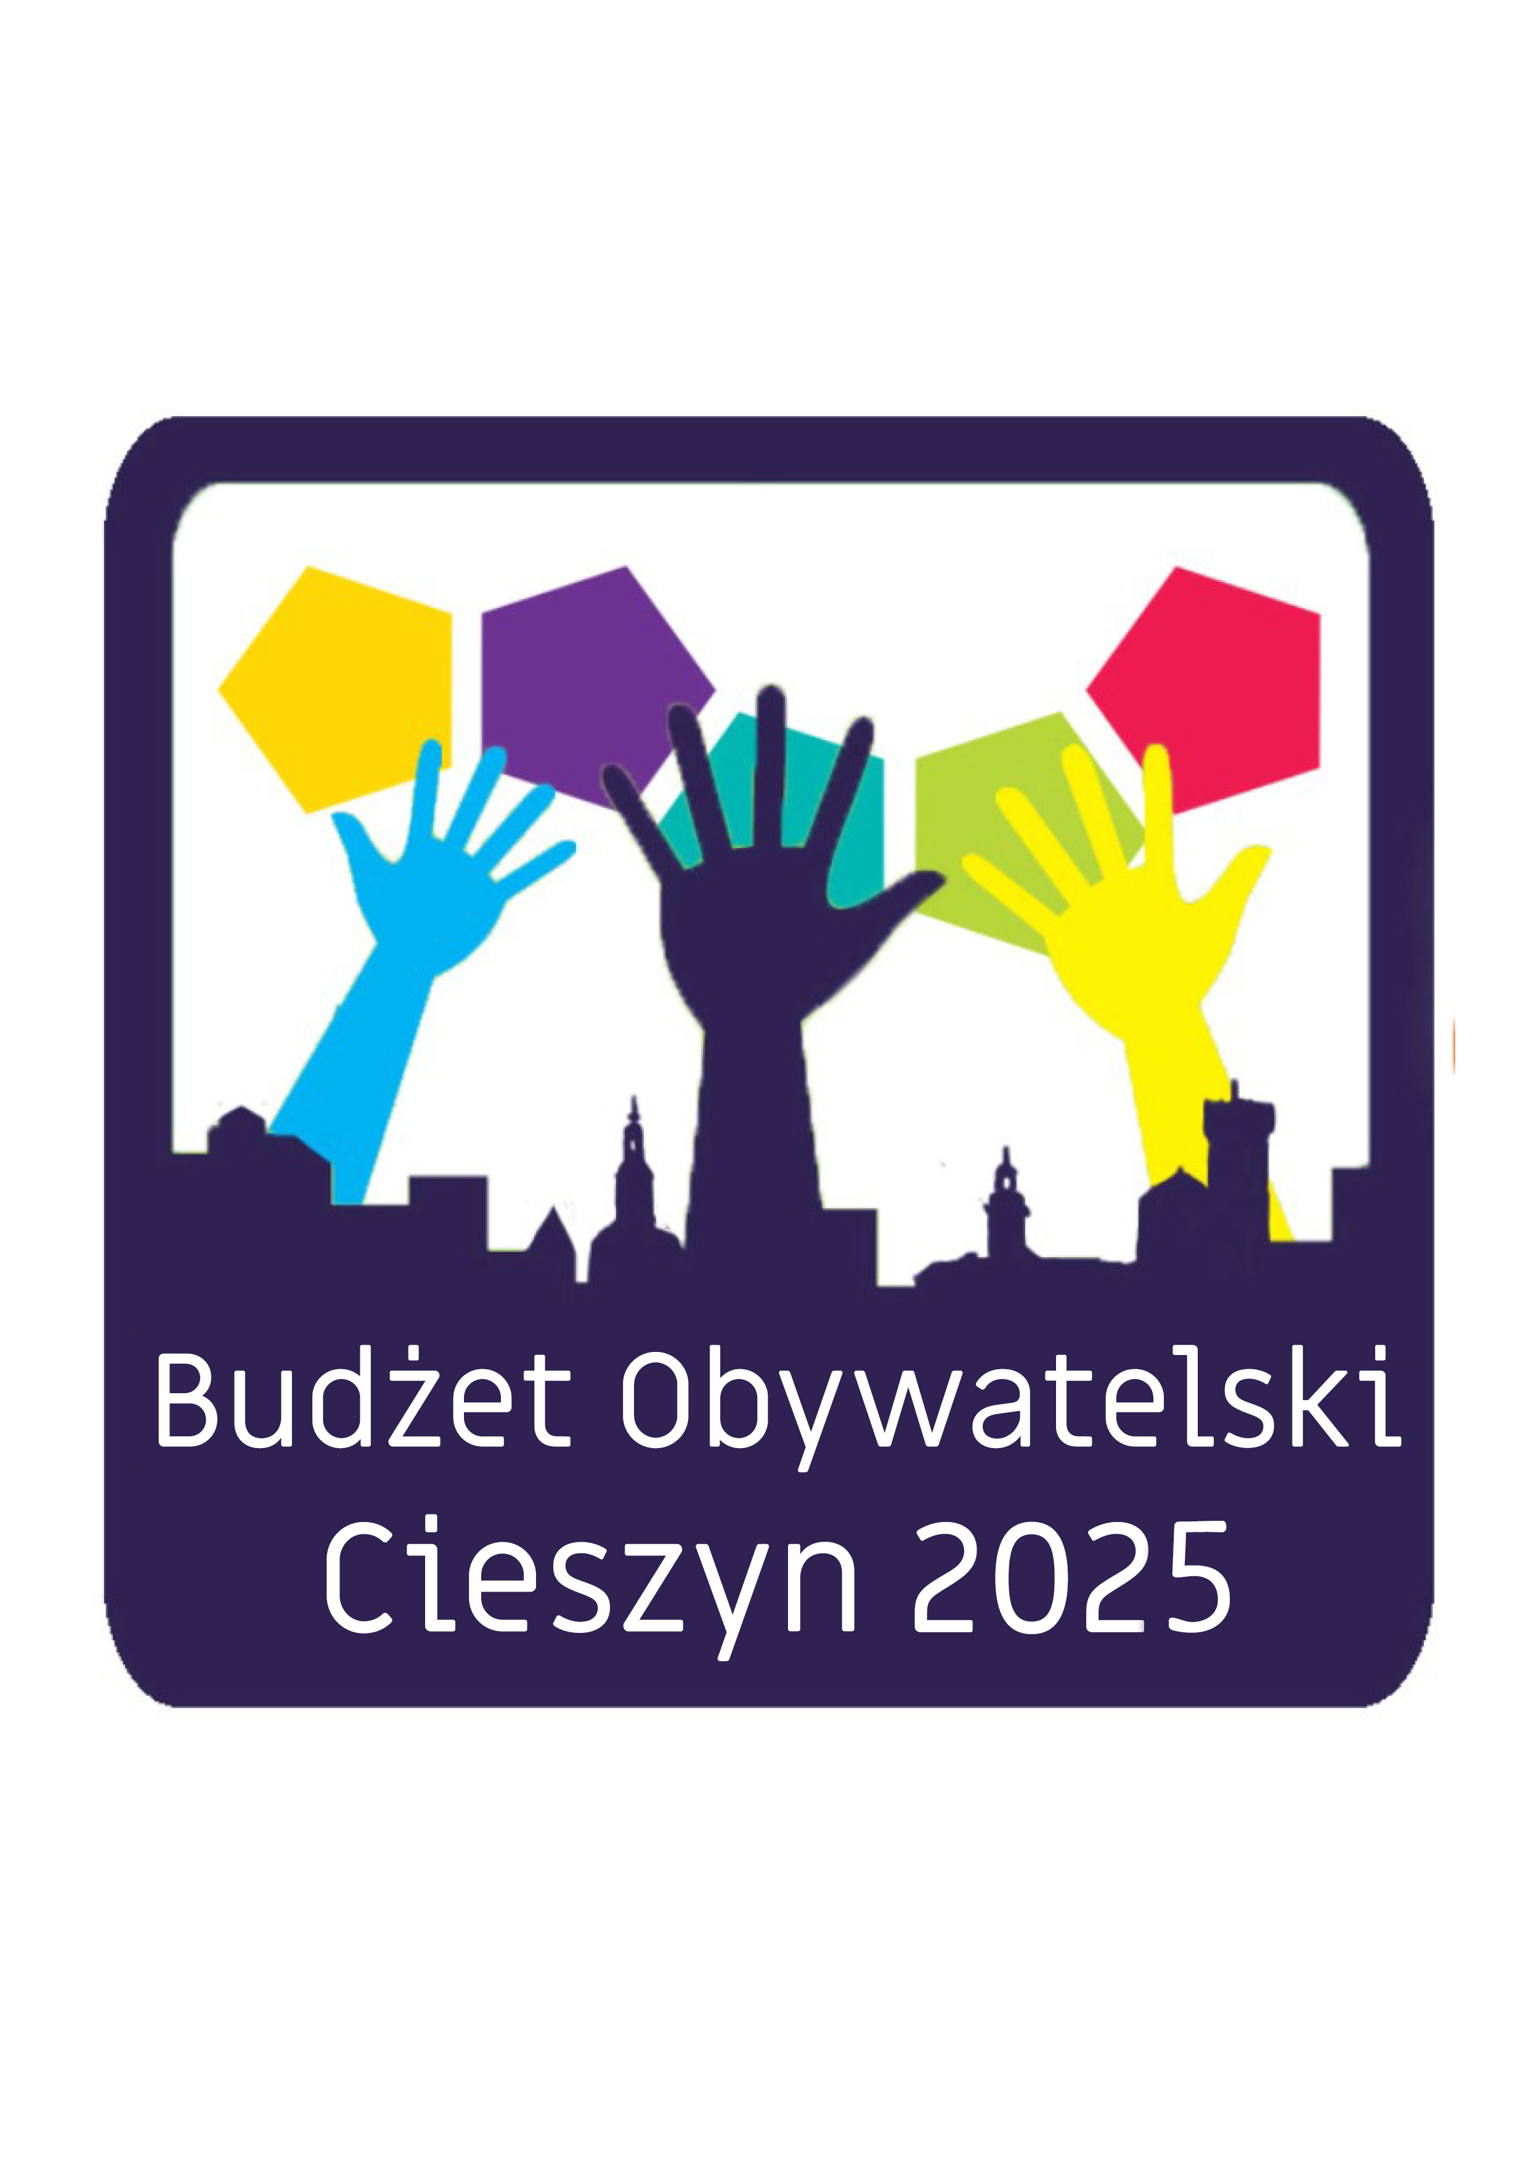

OGŁOSZENIE

Zapraszam Mieszkańców Cieszyna do składania projektów
w ramach Budżetu Obywatelskiego Miasta Cieszyna na 2025 rok.

Projekt może zgłosić każdy mieszkaniec naszego miasta, który uzyskał dla swojego projektu pisemne poparcie co najmniej 20 mieszkańców Cieszyna. Oprócz opisu projektu, wymagane jest określenie szacunkowego kosztu jego realizacji. Dodatkowo należy załączyć mapy, szkice, ewentualnie posiadaną dokumentację techniczną.

Koszt realizacji projektu nie może przekroczyć kwoty 250.000,00 zł (dwieście pięćdziesiąt tysięcy złotych).

Formularze zgłoszenia projektu, formularze kart poparcia dla projektu w wersji elektronicznej, jak również wszystkie informacje dotyczące budżetu obywatelskiego będą dostępne na stronie internetowej www.cieszyn.budzetobywatelski.pl
W Punkcie Obsługi Klienta Urzędu Miejskiego w Cieszynie można uzyskać formularze w wersji papierowej.

W ramach Budżetu Obywatelskiego zgłaszać można projekty inwestycyjne, remontowe, edukacyjne, integracyjne o charakterze lokalnym i ogólnomiejskim, jak np. budowa chodnika, placu zabaw czy budowa ścieżki rowerowej, małej architektury, urządzenia miejsca rekreacyjnego lub projekty integrujące społeczność lokalną (np. warsztaty, wydarzenia) itp.

Konsultacje z Zespołem ds. Budżetu Obywatelskiego:
- w dniach: 03.06.2024 r. - 21.06.2024 r. będzie możliwość przedłożenia zarysów projektów (wyłącznie w wersji papierowej) do ich wstępnego zaopiniowania przez Zespół ds. Budżetu Obywatelskiego,
- w dniach: 03.06.2024 r. - 05.07.2024 r. będzie możliwość odbycia rozmów konsultacyjnych z członkami Zespołu ds. Budżetu Obywatelskiego.
Terminy spotkań z członkami Zespołu ds. Budżetu Obywatelskiego ustalane będą przez pracowników Referatu Strategii i Infrastruktury Miejskiej (tel. 334794255, 334794256).

Termin zgłaszania projektów:
Projekty należy zgłaszać od dnia 03.06.2024 r. do dnia 17.07.2024 r. w następujący sposób:
- elektronicznie, poprzez wypełnienie formularza on-line na stronie internetowej www.cieszyn.budzetobywatelski.pl,
- osobiście, w Punkcie Obsługi Klienta Urzędu Miejskiego w Cieszynie, ul. Rynek 1, 43-400 Cieszyn, w godzinach pracy Urzędu,
- pocztą, na adres: Urząd Miejski w Cieszynie, ul. Rynek 1, 43-400 Cieszyn, z adnotacją na kopercie „Budżet Obywatelski”(decydować będzie data wpływu do Urzędu Miejskiego).

Serdecznie zapraszam mieszkańców Cieszyna
do wspólnej pracy na rzecz naszego Miasta

Gabriela Staszkiewicz
Burmistrz Miasta Cieszyna

